BTS MMCM

MÉTIERS DE LA MODE   
CHAUSSURE ET MAROQUINERIE

Unité U42 : Conception des modèles en 2D ou 3D

SESSION 2021

**Troisième partie :** Réaliser la graduation des modèles (temps conseillé : 3 h)

Coefficient : 4

Matériels autorisés : RCS romans cad 2D

**Remarques**

* **Enregistrer** l’ensemble des fichiers sur **le réseau pédagogique**. Nommer les fichiers en ajoutant vos initiales et en choisissant des noms pertinents,
* Réaliser des **sauvegardes préventives** pour ne pas perdre les travaux, imprimer les documents en pdf afin de constituer le dossier du produit.

Compétences unité U42

**Partie graduation repérée en vert**

|  |  |
| --- | --- |
| C1.31 | Préconcevoir les modèles |
| C1.311 | Analyser les formes géométriques et les contraintes techniques du produit. En déduire les conditions nécessaires de construction (aisance, spécificités géométriques et dimensionnelles) et les tolérances nécessaires associées. |
| C1.312 | Intégrer les données du styliste pour préconcevoir les lignes caractéristiques du modèle |
| C1.32 | Élaborer le dessin de définition du produit |
| C1.321 | Élaborer les représentations graphiques 2D ou 3D, les nomenclatures et les spécifications associées. |
| C1.51 | Concevoir le plan du modèle |
| C1.511 | Développer numériquement le plan d’un modèle. Utiliser les fonctionnalités d’un logiciel 2D et/ou 3D dans le but d’optimiser la démarche de développement de plan. |
| C1.512 | Archiver le plan du modèle et les documents associés en vue de son exploitation. |
| C1.513 | Extraire et concevoir tous les éléments constitutifs du modèle (gabarits) en vue de leur exploitation industrielle, notamment pour la découpe numérique. |
| C2.2 | Concevoir et effectuer la graduation numérique du modèle (pour la chaussure) |
| C2.21 | Effectuer la graduation d’un modèle en CAO |
| C2.211 | Concevoir les règles de graduation à appliquer au modèle. Sauvegarder les règles et enrichir les bases de données |
| C2.212 | Définir les paramètres géométriques, variant et invariant, caractéristiques de la graduation envisagée. |
| C2.213 | Réaliser et contrôler la graduation de tous les éléments du modèle en CAO |

Critères d’évaluation

Les pièces doivent comporter toutes les indications nécessaires à leur exploitation industrielle.

Les règles de graduation doivent respecter les spécificités de la forme ainsi que les contraintes du cahier des charges.

Les noms d’enregistrement doivent permettre une identification sans ambiguïté. Les fichiers sont organisés dans un dossier.

Contexte général

Le bureau d’étude désire réaliser une présérie de validation des modèles VIRGULE et BIBLO. On demande de réaliser la graduation des différentes pointures en respectant les données du cahier des charges de chaque modèle.

Partie 1 Graduation du modèle VIRGULE

**Travail demandé**

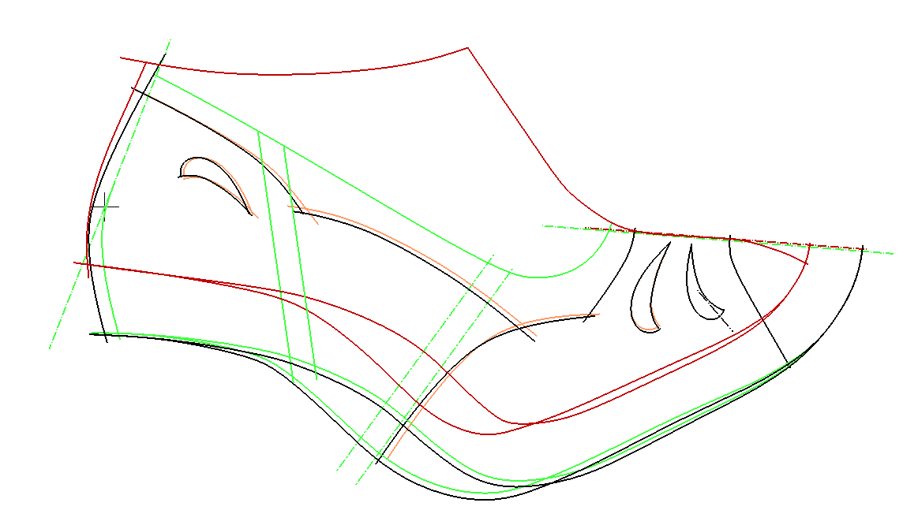

Réaliser la graduation des pièces du dessus, de la doublure et des renforts dans toutes les pointures (avec ½ pointure), selon les paramètres imposés du modèle VIRGULE.

*Compléter les pièces de l’ensemble des éléments nécessaires à leur exploitation industrielle, notamment les coches de côté intérieur et le nom des pièces.*

*Intégrer les motifs aux contours des pièces.*

Contrôler et valider les pièces graduées.

|  |  |
| --- | --- |
| **Ressources matériels** | **Ressources numériques ou techniques** |
| Logiciel de CAO 2D | * Cahier des charges du modèle VIRGULE * Patron plan CAO du modèle VIRGULE avec les pièces extraites. * Fichier numérique des codes pointures en point de Paris. |

**Travaux à rendre**

* Les fichiers numériques du plan du modèle VIRGULE au format cdbx **avec l’ensemble des paramètres de graduation** *;*
* L’impression du plan au format pdf. (Lignes de style, centres, relations et zones de lissage)
* Les fichiers des pièces graduées au format cdbx avec les commentaires de validation de la graduation.
* L’impression pdf des pièces graduées.

**IMPORTANT**

Donner des noms d’enregistrement signifiants et en ajoutant vos initiales..

**Déposer les fichiers sur MOODLE.**

Partie 2 Graduation du modèle BIBLO

# Travail demandé

Graduer les pièces du dessus et de la doublure du modèle BIBLO

1. 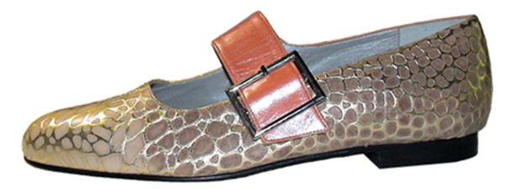Paramétrer la graduation du projet et créer les règles nécessaires à la graduation.
2. Réaliser la graduation des pièces du dessus et de la doublure.
3. Contrôler les pièces graduées et valider la graduation.

**Remarques :** enregistrer l’ensemble des fichiers numériques.

**Travaux à rendre :**

* projet avec l’ensemble des paramètres de graduation (règle, relation, zones de lissage) ;
* les fichiers des pièces graduées ;
* l’impression au format pdf du plan et des pièces graduées avec les commentaires de validation.

|  |  |
| --- | --- |
| **Ressources matériels** | **Ressources numériques ou techniques** |
| Logiciel de CAO 2D | * Du visuel du modèle, * Patron plan du modèle BIBLO, * Fichier cdbx des codes pointures en point anglais. |

Cahier des charges du modèle VIRGULE

Modèle FEMME de type ESCARPIN à bout ouvert.

Système de pointure de la forme : **Point de Paris.**

Pointure de base : 37

Plage de pointure de la série femme : **du 35 au 41 par ½ pointure.**

Intégrer les codes pointure aux contours des pièces

Les motifs sont groupés

Hauteur du motif, constante pour toutes les pointures.

Motif en 3 groupes.

Hauteur du rafraîchissage de la doublure constant pour l’antiglissoir.

Motifs centrés sur la claque. En 3 groupes.



Arrière du quartier et antiglissoir groupés sur 3 pointures.

Claque en 3 groupes de pointures.

groupée en 3 groupes de pointures

Raccord de quartier groupé avec la claque

**Groupements**

|  |  |
| --- | --- |
| Groupement en 3 pointures (Antiglissoirs, quartier, motifs claque et quartiers.) | 35 au 37,5 = 37  38 au 39,5 = 39  40 au 42 = 41 |
| Groupement en 3 pointures (Claque) | 35 au 37,5 = 37  38 au 39,5 = 39  40 au 42 = 41 |

.

|  |  |
| --- | --- |
| L’arrière des quartiers est groupé en 3 pointures.  Groupage de la zone supérieure du quartier en rouge. |  |
| La claque est groupée en 3 groupes de pointures comme le motif. Le motif et la claque progressent par rapport au centre de la claque (cercle rouge). | 🞉 |
| Contrefort groupé en 3 groupes de pointures |  |

# Cahier des charges modèle BIBLO

* Système de pointure de la forme : point de anglais largeur de base E
* Pointure de base : 5
* Plage de pointure de la série femme : du 2 au 7
* Sans demi-pointure
* La largeur de bride est identique pour toutes les pointures,
* Le paramétrage des contraintes de graduation doit permettre l’obtention de lignes harmonieuses
* Les pièces du dessus et de la doublure doivent comporter un code pointure.
* La fente d’insertion de l’élastique qui maintient la boucle doit être bloquée par rapport au bord du quartier.

**Vue de face externe du modèle BIBLO**

Axe de la boucle

Largeur constante

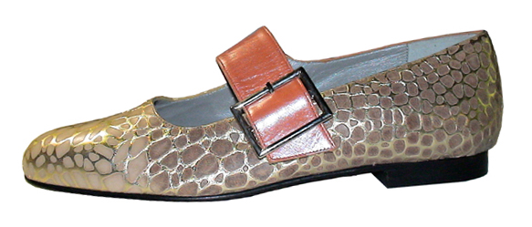

**Vue de face interne du modèle BIBLO**

